B&R на выставке bauma 2013 в Мюнхене
Модульная система автоматизации для отрасли строительной техники
На выставке bauma 2013 (15-21 апреля) B&R представит полный диапазон своих решений для мобильной автоматизации в зале D / на стенде D1.216. В экспозиции B&R на bauma основное внимание будет уделено двум последним разработкам технологического лидера.
Со своими новыми системами управления и ввода/вывода MA170 B&R создает новый подход в автоматизации строительной техники. Революционной особенностью этих систем является их модульная конструкция – подход, который B&R довел до совершенства в области промышленной автоматизации и теперь приносит в мир мобильной техники. Ассортимент продукции для мобильной автоматизации завершается серией Automation Panel, которая служит центральным элементом, обеспечивающим интегрированные управление, эксплуатацию и визуализацию транспортных средств и мобильного оборудования.
Среда разработки B&R Automation Studio упрощает разработку комплексных решений, которые эффективно масштабируются и просто обслуживаются. Этот полностью интегрированный, высокопроизводительный инструмент помогает инженерам в работе над каждым аспектом проекта автоматизации благодаря таким удобным функциям, как обширная коллекция предварительно запрограммированных библиотек.
Новое измерение в передаче данных
Мобильные устройства B&R оснащены шиной CAN, что является обязательным для транспортных средств, а также опцией использования POWERLINK, открытого и быстрого стандарта, поддерживающего режим реального времени. Основанный на Ethernet, протокол POWERLINK предназначен для высокоскоростной связи, обладая достаточной производительность для работы в критических приложениях, включающих датчики и обработку изображений, не требуя какого-либо дополнительного оборудования или программного обеспечения.

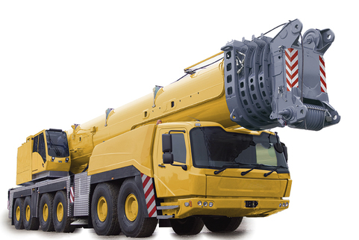
На выставке bauma 2013 B&R представит полный диапазон своих решений для мобильной автоматизации в зале D / на стенде D1.216; будут представлены инновации, открывающие новые горизонты в модульной автоматизации для строительной техники.

О компании B&R
Компания B&R специализируется на инновационных решениях в сфере промышленной автоматизации, а также имеет представительства по всему миру со штаб-квартирой в Австрии. Продукция B&R сочетает в себе уникальные инженерные разработки и передовые технологии, и по праву завоевала международное признание и любовь клиентов. В портфолио B&R всегда найдется комплексное решение практически для любой задачи современной промышленности: автоматизация отдельных машин или целых заводов, продвинутое управление движением, визуализация, встроенные технологии безопасности и многое другое. Технологии промышленной полевой шины POWERLINK и openSAFETY, так же, как и мощная среда разработки Automation Studio являются основой постоянного совершенствования техники автоматизации и успеха компании на рынке. Дух инноваций позволяет компании B&R быть на острие прогресса, превосходя самые смелые ожидания своих клиентов.
Более подробную информацию Вы сможете найти на www.br-automation.com.

